**Linux下openOffice 安装文档**

1. 下载地址 <http://www.openoffice.org/download/index.html>，如下图

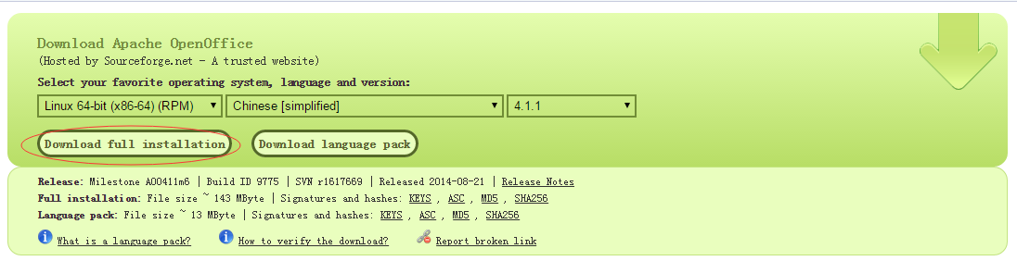

1. 安装 openOffice(此处已Apache_OpenOffice_4.1.1_Linux_x86-64_install-rpm_zh-CN.tar.gz举例)
2. 解压 解压 tar -xvf Apache_OpenOffice_4.1.1_Linux_x86-64_install-rpm_zh-CN.tar.gz
3. 进入安装文件根目录，如下图所示：

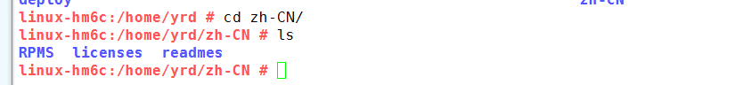

1. 进入RPMS目录 cd RPMS

 执行  rpm -ivh *.rpm 安装所有

1. 进入desktop-integration目录，安装openOffice桌面控制台,如下图：

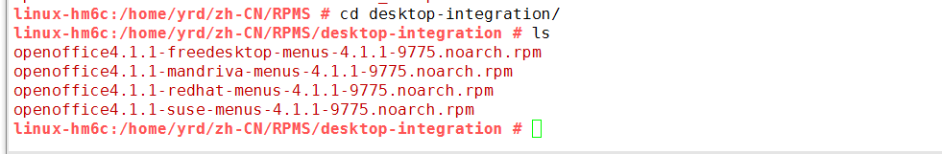

查看系统版本后装相应的文件 这里使用openoffice4.1.1-suse-menus-4.1.1-9775.noarch.rpm文件

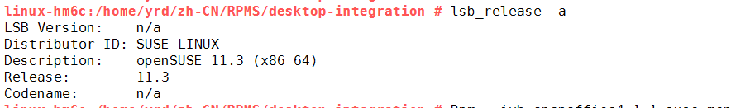

安装桌面文件 rpm -ivh openoffice4.1.1-suse-menus-4.1.1-9775.noarch.rpm



1. 启动openOffice服务,进入cd opt/openoffice4/program/ 目录，

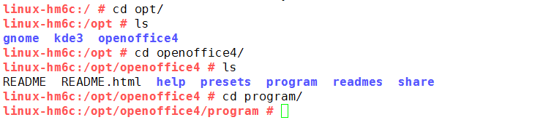

soffice -headless -accept="socket,host=127.0.0.1,port=8100;urp;" -nofirststartwizard & 启动服务

1. 执行netstat -ano | grep 8100 ，显示如下：



执行ps aux|grep soffice ，显示如下：

